Projekt 4.a, I u mom selu svijetli Vukovar, šk. god. 2016./2017.
Izradila učiteljica Mara Balić
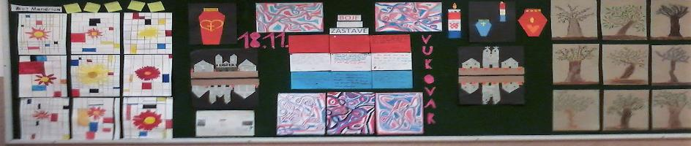

U sklopu projekta Sjećamo se, da ne zaboravimo - Vukovar 18.11. 2016.

- Obilježiti, prisjetiti se, ispričati, dostojanstveno obilježiti sjećanje na Vukovar 18.11.
- Protumačiti ljudska prava, obveze, slobode i jednakopravnost kao osnovu za solidarnost
odgovornost u suvremenom društvu u kojem rastu naši učenici.
- Obilježiti stradavanje grada Vukovara, simbola hrvatske patnje i nade.
- Objasniti kako ljudske vrijednosti praštanja, suživota i izgradnje novog života pridonose međusobnoj toleranciji i suživotu.
- Uključivanje i šire zajednice, roditelja, škole i sakupljanje priloga za obnovu Vodotornja.
- Projekt Udruge hrvatskih učitelja razredne nastave Zvono i eTwinninga.
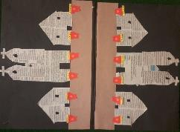
Projektni tjedan od 14 - 18. 11. obuhvaća ove aktivnosti:
a) izrada radova za pano
b) petostih Vukovar
c) sastavak na zadane teme vezane uz Vukovar
d) matematika: gledanje na nemile događaje iz drugog kuta
e) radionica: tolerancija i prihvaćanje
f) likovna kultura; oblikovanje grlice/jarebice glinamolom i crtanje vodotornja u Vukovaru, oblikovanje na plohi, simetrija – I u mom selu svijetli Vukovar
g) interpretacija prigodnih tekstova
h) istraživanje o simbolima Vukovara
i) moje želje Vukovarcima
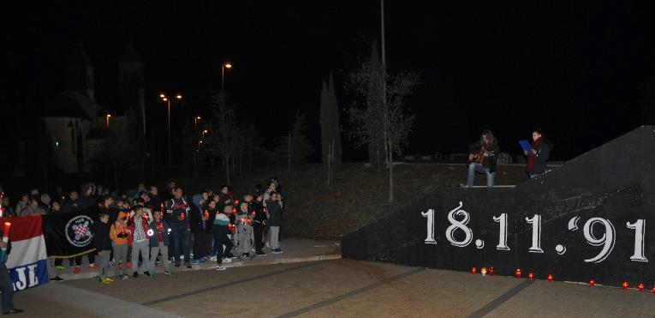
j) sudjelovanje u koloni sjećanja te uz zapaljene svijeće i molitvu dostojanstveno se zahvaliti svim braniteljima Vukovara
k) suradnja s Udrugom Dugopolje aktivno radi i školskim volonterima, donacija za obnovu vodotornja u Vukovaru

